**Brevet de technicien supérieur**

### Fluides Énergies Domotique

**Option : Génie Climatique et Fluidique**

**Épreuve E32**

**Physique et Chimie**

Session 2017

###### Durée : 2 heures Coefficient : 1

**La calculatrice conforme à la circulaire N°99-186 du 16-11-99 est autorisée.**

**Important**

Ce sujet comporte, en plus de cette page de garde, 8 pages.

BTS Fluides Energies Domotique - session 2017 - épreuve E32 - option GCF

Code sujet : 17FEPHGCF1

**Rénovation d’un immeuble**

Les nouvelles normes de construction imposent de nouvelles considérations thermiques et écologiques. C’est le cas par exemple de la règlementation thermique RT2012 qui impose une meilleure isolation du bâtiment mais qui prévoit également au moins une source d’énergie renouvelable. Ces normes s’appliquent aussi pour des rénovations importantes.

Un promoteur souhaite réhabiliter un ancien bâtiment d’habitation et a fait appel à un bureau technique pour l’étude de la réalisation.

Le sujet qui suit aborde différents aspects de la conception.

Il comporte quatre parties indépendantes qui peuvent être traitées séparément :

A. Étude thermique du bâtiment

B. Rendement du chauffe-eau solaire

C. Détermination du TAC d’une eau de piscine

# Étude thermique du bâtiment

**I. Isolation**

Le bureau technique doit choisir une méthode d’isolation de l’ancien bâtiment. Deux solutions sont envisageables : isolation par l’intérieur ou isolation par l’extérieur.

1. Pour améliorer l’isolation du bâtiment, expliquer pourquoi il convient d’augmenter la valeur de la résistance thermique des murs. Pour cela, rédiger un texte de quelques lignes en utilisant les mots clefs : flux thermique, température et résistance thermique.

2. En s’aidant du document 1, indiquer le principal avantage d’une isolation par l’extérieur.

3. Vérifier qu’une surépaisseur de 10 cm de laine de verre de conductivité thermique

 égale à 0,036 W⋅K-1⋅m-1 sur un mur en béton standard permet de respecter les valeurs de résistances thermiques recommandées dans le document 2.

**II. Choix du matériau isolant**

Le matériau choisi pour l’isolation est la fibre de bois. L’entreprise en charge des travaux dispose d’un stock de fibre de bois issu d’un précédent chantier mais a perdu l’historique du stockage. Le technicien doit vérifier si la fibre de bois ne s’est pas abimée et si elle est toujours conforme aux spécifications du fabricant  qui indique une conductivité thermique *λ* égale à 0,041 W⋅K-1⋅m-1. Le maître d’œuvre tolère un écart maximal de 10% par rapport à la valeur annoncée par le fabricant. Il a donc besoin de vérifier la valeur de la conductivité de ce matériau à l’aide du dispositif expérimental décrit dans le document 3.

Il obtient les résultats suivants :

|  |  |
| --- | --- |
| *U* (Volt) | 5,0 |
| *I* (mA) | 110 |
| *T1* (°C) | 22,5 |
| *T2* (°C) | 5,5 |

1. Lors de l’utilisation du dispositif expérimental du document 3, préciser pourquoi on néglige les pertes de chaleur par les surfaces latérales de l’échantillon.
2. Montrer que la densité de flux thermique*ϕ*  vaut 180 W⋅m-2 si on considère que la puissance électrique consommée par la résistance est entièrement transformée en chaleur.
3. Déterminer la résistance thermique *rth* de l’échantillon.
4. En déduire la valeur expérimentale de la conductivité thermique du matériau, $λ_{exp}$.
5. Rédiger une note à l’intention du responsable de projet argumentant sur la possibilité d’employer à nouveau ou non la fibre de bois du stock.

# Mesure du rendement du chauffe-eau solaire

L’eau chaude sanitaire est obtenue pour moitié par un chauffe-eau solaire dont le principe est rappelé sur le document 4. Ce système est équipé d’un capteur qui recueille l’énergie rayonnée provenant du soleil. Ce capteur transmet l’énergie captée à un fluide caloporteur, qui la fournit à l’E.C.S. dans le ballon via un échangeur.

Afin de mesurer le rendement global de l’installation solaire, le technicien fait deux mesures sur site de la température de l’eau du ballon à la date du jeudi 9.

Le ballon reste plein lors des mesures.

***Données techniques***

* Volume du ballon destiné à l’immeuble  *V* = 1 500 L
* Masse volumique de l’eau *ρ* = 1 000 kg⋅m-3
* Capacité thermique de l’eau *c*eau = 4 180 J⋅K-1⋅kg-1
* Température initiale de l’ECS *θi* = 20°C
* Température finale de l’ECS *θf* = 50°C
* Surface de panneaux solaires *S* = 35 m²

1. Déterminer l’énergie *Eeau* reçue par l’ECS du ballon entre les deux mesures du technicien.
2. Montrer que l’énergie solaire *Esol* reçue par les panneaux à la date du jeudi 9 est égale à 816 MJ.
3. En déduire le rendement global réel de l’installation *ηréel*.
4. Le fabricant annonce des rendements respectifs de 35% pour les panneaux solaires et de 85% pour l’échangeur du ballon d’eau chaude. En déduire le rendement théorique de l’installation *ηth*.
5. Calculer l’écart relatif entre les rendements théorique et réel. Identifier une ou des source(s) responsable(s) de cet écart.

$$\text{écart relatif}= \frac{\left|\text{valeur théorique}-valeur r\text{é}elle\right|}{\text{valeur réelle}}$$

# Détermination du TAC d’une eau de piscine

Lors de la rénovation, le promoteur implante une piscine pour mettre le bâtiment en valeur.

Pour pouvoir ajuster correctement le taux de chlore de la piscine, il est fondamental que le pH soit stable. La stabilité du pH d’une eau est pilotée par les couples ${\text{CO}}_{\text{2}}\text{,} {\text{H}}_{\text{2}}\text{O/}{\text{HC}{\text{O}}_{\text{3}}}^{\text{-}}$ et ${\text{HC}{\text{O}}_{\text{3}}}^{\text{-}}\text{/ }{\text{C}{\text{O}}_{\text{3}}}^{\text{2-}}$. La quantité d’espèces alcalines décrites par ces couples est caractérisée par le Titre Alcalimétrique Complet de l’eau (ou TAC).

Le TAC doit être ajusté entre 10°f et 20°f avant de réaliser les traitements au chlore.

***Données :***

* Couples acide/base utiles et constante d’acidité :

*pKa1*= 6,4

*pKa2*= 10,3

* Diagramme de prédominance

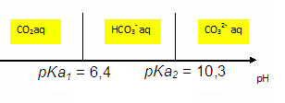

* Teinte du vert de bromocrésol

|  |  |  |
| --- | --- | --- |
| *pH* < 3,8 | 3,8 < *pH* < 5,4 | *pH* > 5,4 |
| jaune | vert | bleu |

* Masse molaire : $M\left(H\right)=1,0 g{mol}^{-1}$, $M\left(C\right)=12 g{mol}^{-1}$, $M\left(O\right)=16 g{mol}^{-1}$

1. On souhaite déterminer la valeur du pH de l’eau de piscine et rédiger le mode opératoire à mettre en œuvre.

La valeur du pH de l’eau de piscine relevée est 7,8.

1. À partir des données ci-dessus, identifier l’espèce prédominante responsable de l’alcalinité dans l’eau de piscine.

On prélève un volume *Veau* égal à 50 mL d’eau provenant de la piscine que l’on dose par une solution d’acide chlorhydrique de concentration molaire *C* égale à 2,0 × 10-2 mol⋅L-1, en présence de vert de bromocrésol.

Le changement de couleur a lieu pour un volume équivalent *Veq* égal à 6,8 mL.

1. Indiquer comment varie le pH de la solution présente dans le bécher. En déduire la couleur de la solution avant équivalence, à l’équivalence et après l’équivalence.
2. Déterminer le TAC de l’eau testée.
3. Prévoir en fonction des résultats précédents si l’eau de la piscine peut recevoir le traitement au chlore.

**Annexe**

**Document 1 : Image prise par caméra thermique**

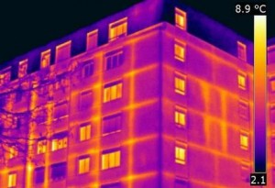Dans un bâtiment « bien isolé » au sens traditionnel, les ponts thermiques peuvent représenter jusqu’à 40% de la consommation en chauffage. Il s’agit de tous les défauts locaux du complexe isolant, l’idéal étant qu’il soit continu tout autour de l’espace habité. Ces discontinuités sont sensibles au niveau des menuiseries et de tous les raccords entre planchers, plafonds, balcons et murs extérieurs. La RT 2012 impose aux ponts thermiques entre planchers et murs extérieurs, un maximum à ne pas dépasser. Toutes sortes de détails d’un système constructif peuvent constituer un pont thermique et le discréditer, mais en pratique cette mesure va surtout mener à une généralisation de l’isolation par l’extérieur, qui reste la meilleure façon d’éliminer la majorité des ponts thermiques.

Source : <http://www.quelleenergie.fr>

**Document 2 : Résistance thermique**

La RT 2012 plafonne la consommation énergétique primaire d’un bâtiment à 50 kWh⋅m-2 par an, tout en modulant cet indicateur selon la zone climatique, l’altitude et la surface du bâtiment. Pour atteindre cet objectif, il est nécessaire de limiter fortement les déperditions thermiques des façades en hiver et les surchauffes en été. On recommande pour les murs donnant sur l’extérieur une résistance thermique comprise entre 3,2 et 5,5 m²⋅K⋅W-1,du midi au nord de la France. Ceci correspond à une surépaisseur de 10 cm d’isolant dans le midi et 15 cm dans le nord, si l’on prend le cas d’un mur en béton standard pour lequel la résistance thermique est égale à 0,5 m²⋅K⋅W-1.

Les documentations techniques définissent la résistance thermique d’une cloison par la relation suivante :

$$r_{th}=\frac{e}{λ}$$

Dans cette relation :

* *e* représente l’épaisseur du matériau en m,
* *λ* la conductivité thermique du matériau (unité SI).

**Annexe**

**Document 3 : Principe d’utilisation du dispositif Sciencéthic**

Principe

Un échantillon de dimension 5,0 cm × 6,0 cm et d’épaisseur *e* égale à 5,0 mm est placé entre les mâchoires de l’appareil. Une résistance chauffante permet de générer un flux thermique sur une des faces de cet échantillon.

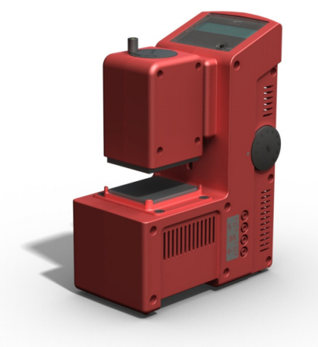

Échantillon d’épaisseur e

Flux surfacique : ϕ (W·m-2)

Température T1

Température T2

Source : notice d’utilisation du dispositif Sciencéthic

Protocole :

- Placer l’échantillon entre les mâchoires de l’appareil,

- Alimenter l’appareil puis régler la tension *U* aux bornes de la résistance chauffante afin d’atteindre le régime permanent (les températures *T1* et *T2* des deux faces n’évoluent plus),

- Relever l’ensemble des valeurs fournies par l’appareil.

**Annexe**

**Document 4 : principe de production d’eau chaude par le solaire**

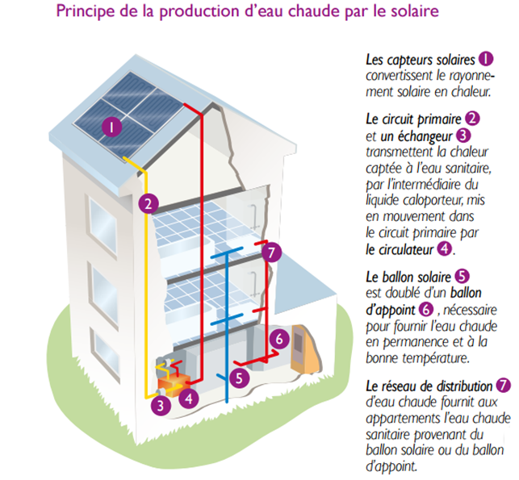

**Document 5 : prévision météo à 5 jours**

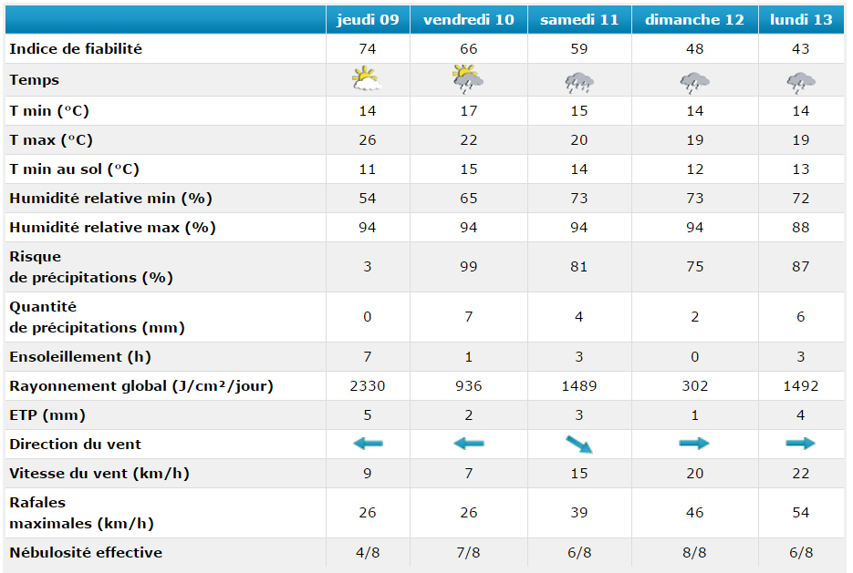

Source : [www.pleichamp.fr](http://www.pleichamp.fr)

**Annexe**

D**ocument  6: définition du Titre Alcalimétrique Complet**

Définition du TAC**:** valeur du volume, exprimée en millilitres, de solution d’acide chlorhydrique de concentration molaire *C* égale à 2,0 × 10-2 mol.L-1 nécessaire pour doser 100 mL d’eau en présence de vert de bromocrésol. Ce titre s’exprime en degrés français (°f).

Acide chlorhydrique  
*C* = 2,0 × 10-2 mol.L-1

100 mL de solution à doser

+ vert de bromocrésol

Si le pH d'une eau est inférieur à 8,2, le TAC mesure la concentration en ions hydrogénocarbonate HCO3-(aq).

Ce titre se mesure en degrés français (°f) : 1°f équivaut à 12,2 mg⋅L-1 d'ion hydrogénocarbonate.